**基础系统架构**

**input signal---- Front-End(Feature Extraction) ----Back-End(model--calss—judge)**

**音频输入----特征提取----模型训练----分类----求解----输出**

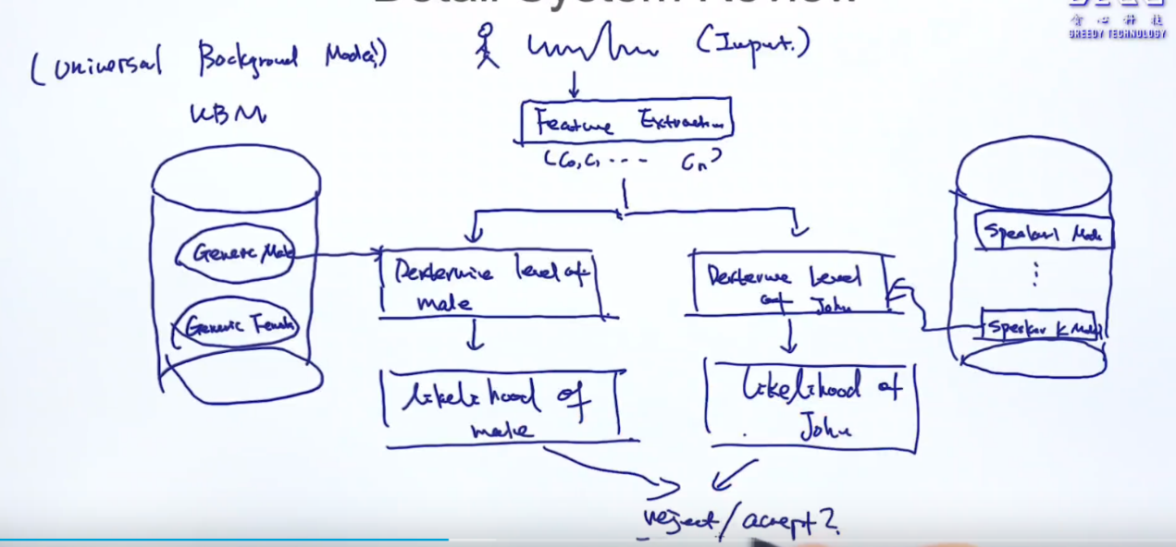

**双模型验证 （男女(UBM)+特征相似度(model)---判断）**

**UBM and Individual Speaker Models**

**step1: UBM**

**(很多人的很多语音来判断男女两个指标)**

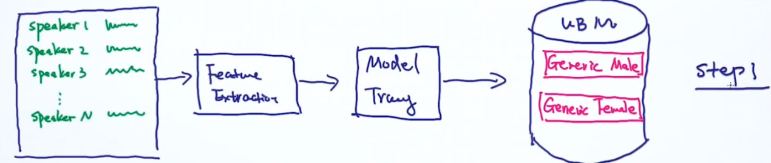

**step2:Individual（speak model）**

**(数据集人的数据语音来判断数据人个数个指标)**

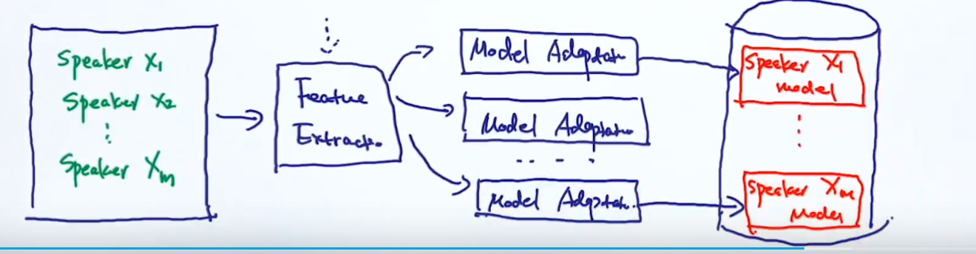

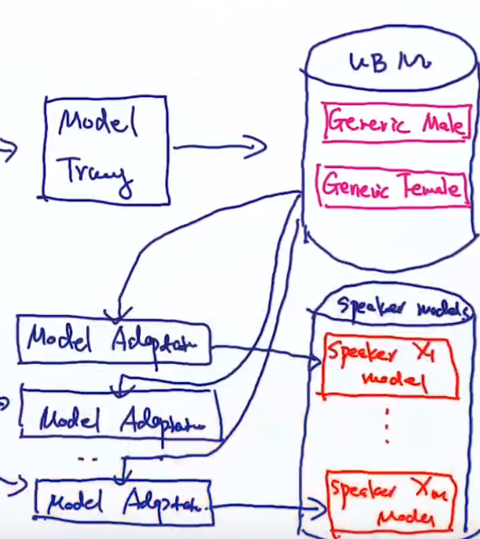

**UBM model会参与model adaption中帮助建模所以model称为adaption而不是training。**

**因为UBM帮助建模,所以speaker training成本变得更低,UBM建模需要很多语音，而speaker建模只需要一两句话。**